Отчёт по лабораторной работе №4

НКНбд-00-21

Самигуллин Эмиль Артурович

Содержание

# Цель работы

* Научиться вычислять системы линейных уравнений, используя ПО Octave.

# Ход работы

1. Решили систему, используя метод Гаусса.(рис. 1)

* 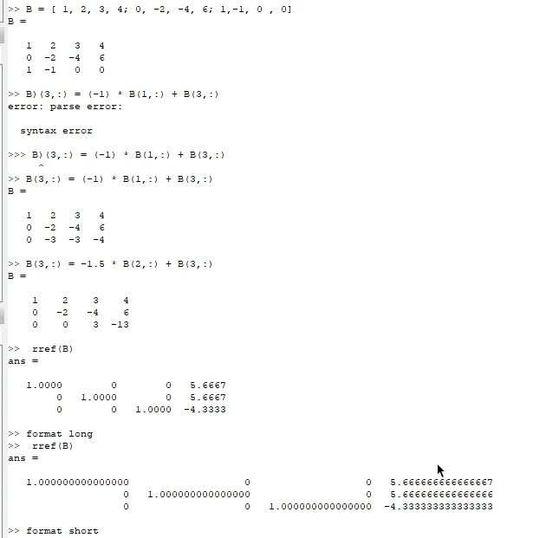
* Рис. 1: Метод Гаусса

1. Использовали левое деление. (рис. 2)

* 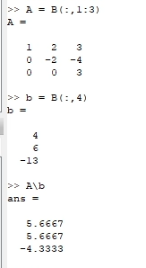
* Рис. 2: Левое Деление

1. Использовали LU-разложение. (рис. 3)

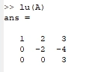

Рис. 3: LU-разложение

1. Использовали LUP-разложение (рис. 4)

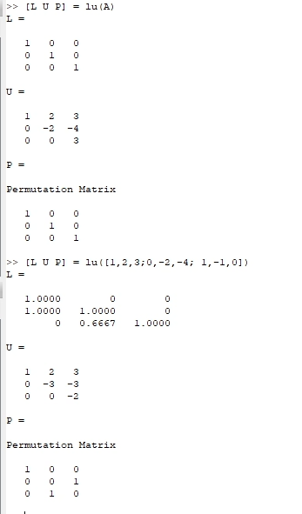

Рис. 4: LUP-разложение

# Выводы

Во время выполнения лабораторной работы мы научились решать системы линейных уравнений, используя Octave.